

Hej!
Under höstterminen 2026 har jag bokat ridhuset vid några söndagar för programträning/träning vid Heby Ryttarförening.
Vid dessa tillfällen bestämmer du själv hur du vill ha ditt pass upplagt, programträning eller träning. Du bokar 30 eller 45 min/pass.
Tex. vid programträning - Först rida igenom programmet. Därefter träna på de delar som behövs och sedan rida programmet igen gärna med filmning av din medhjälpare med din egen mobil och jag pratar in kommentarer och poäng.
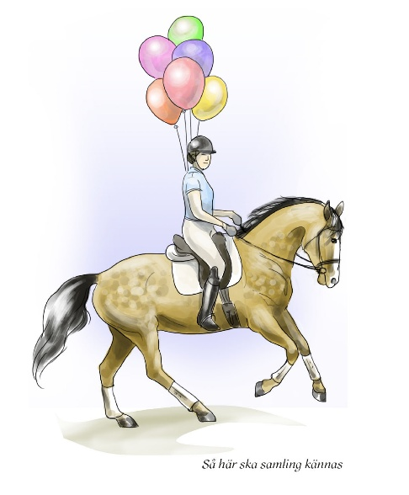
Datum som är inbokade är:
Söndag 30/8, 4/10, 25/10, 6/11, 6/12
Kostnad: 30 min/ 530 kr
45 min/ 730 kr
Swish Kicki 123 243 27 97
Anläggningskostnad Heby RF 123 313 84 19
50 kr för medlem & 150 kr ej medlem
Medlemskap skall betalas till Heby RF.
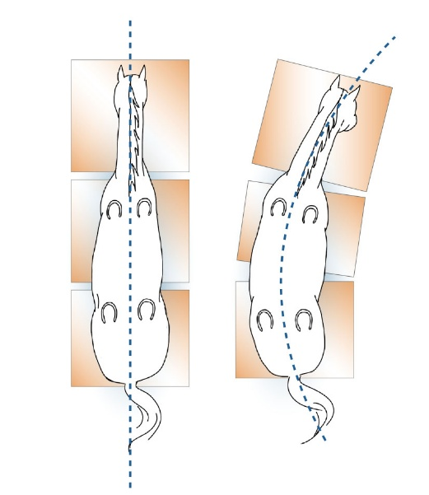
Jag tänker att vi kan börja 9.00 och sluta senast 16.00

Anmälan till dessa tillfällen ska göras från gång till gång, på sms till Kicki 0705616904.
Skriv namn, hur långt pass, vilket program och önska tid.

Hoppas att vi ses!
Kicki

